附件4：

户口业务办理流程

一、死亡户口注销证明
图一主页选择户口业务
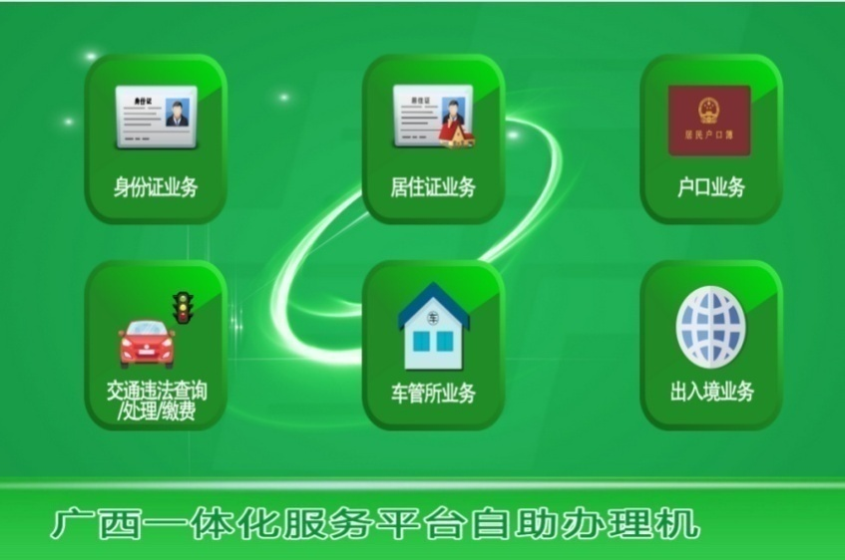
图二选择死亡户口注销证明
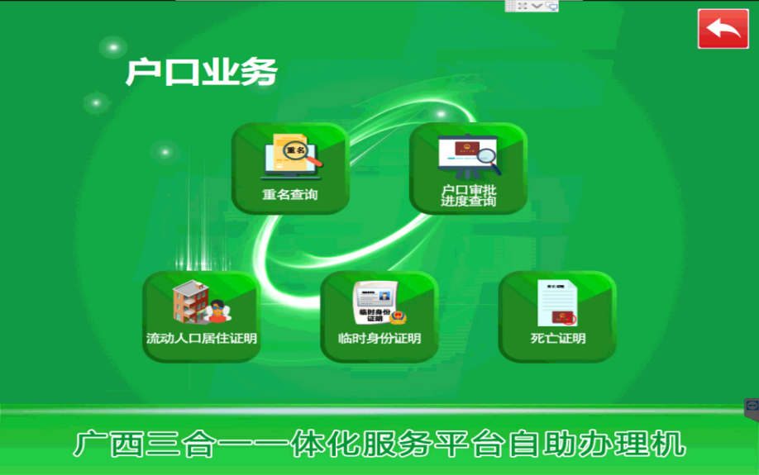
图三刷身份证进行活体检测
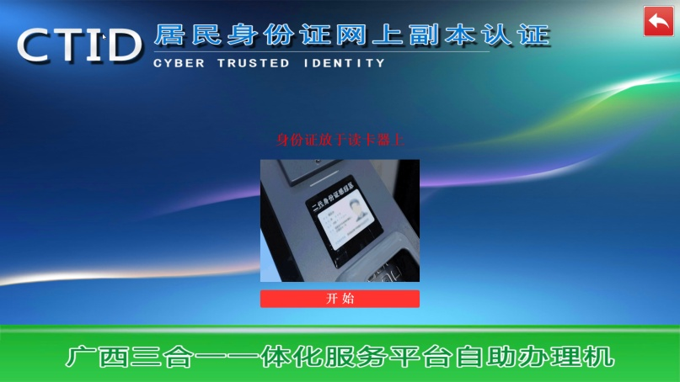
图四输入同户死亡人员姓名和身份证号进行查询打印
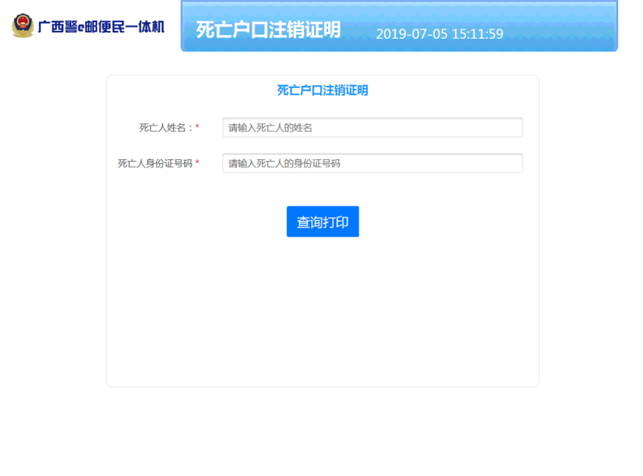
图五显示户口注销证明界面人员信息，确认无误进行打印
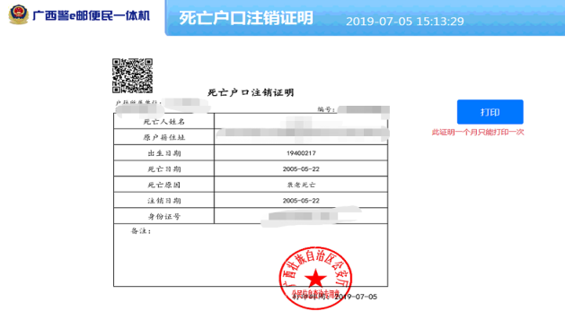

二、临时身份证证明
图一主页选择户口业务
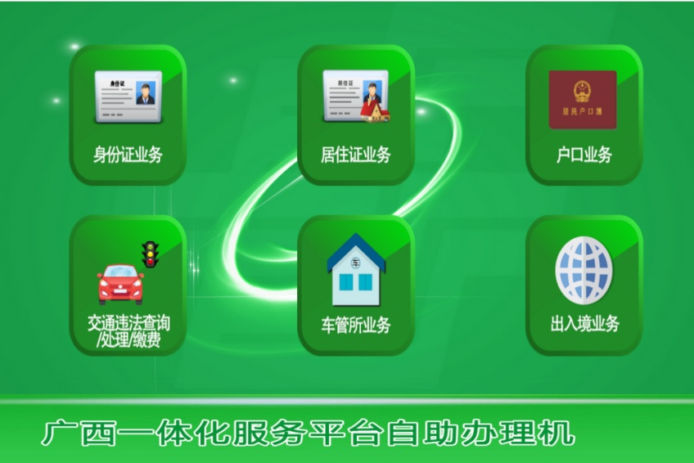
图二选择临时身份证明
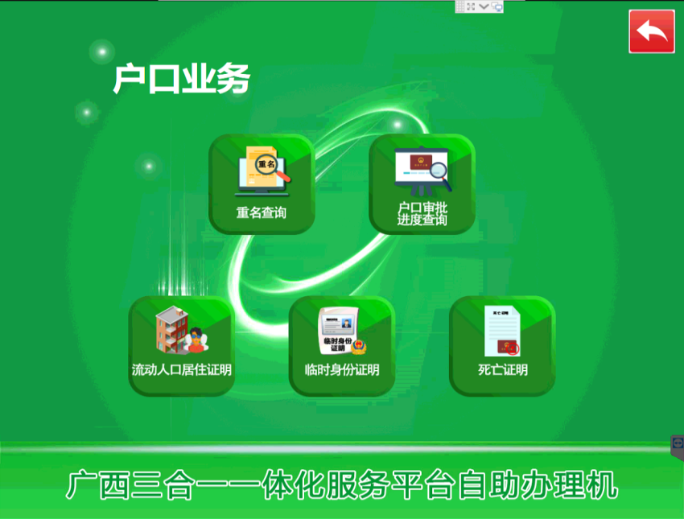
图三输入姓名身份证号进行人脸比对
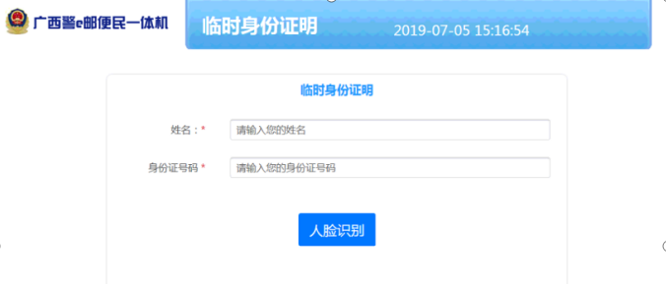

图四人脸比对成功后显示临时身份证明页面进行打印
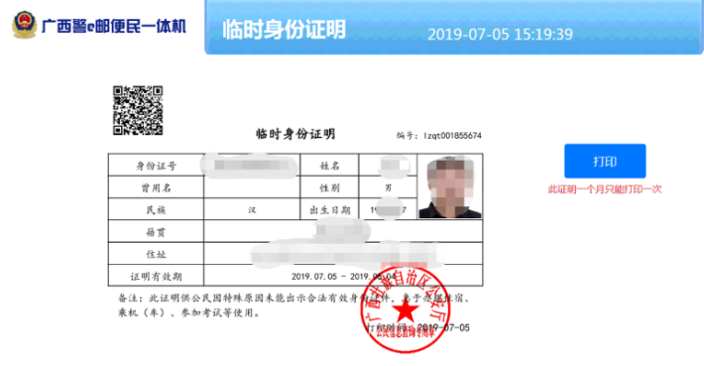

三、流动人口居住证明
图一主页选择户口业务
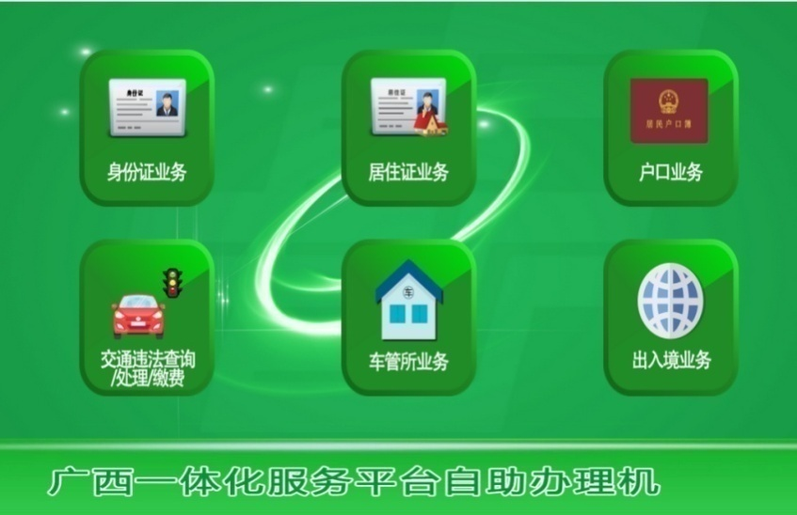
图二选择流动人口居住证明
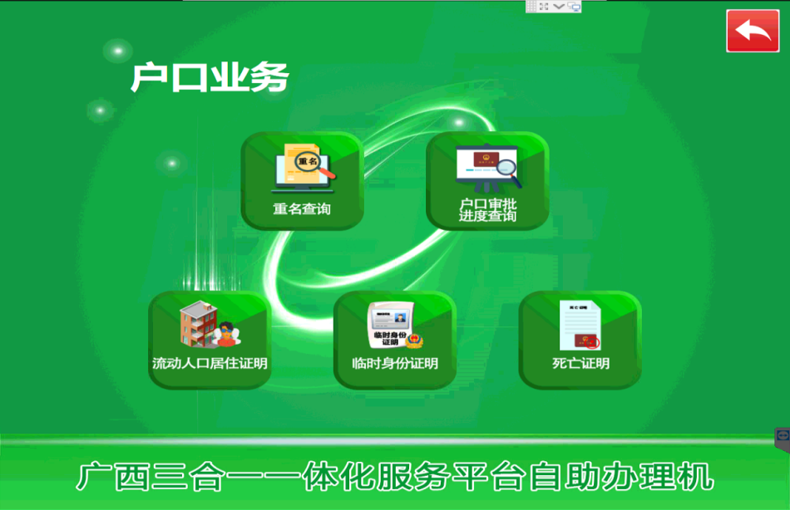

图三刷身份证进行活体检测获取相对应的信息
图四人脸比对成功后显示流动人口居住证明打印
